ИЗБОРНО ТАКМИЧЕЊЕ ЗА INTERNATIONAL JUNIOR SCIENCE OLYMPIAD 2017
ЗАДАЦИ ИЗ ХЕМИЈЕ

1. Када се графит третира вишком пара калијума на 300 °C, а вишак калијума испере живом, добија се парамагнетна супстанца боје бронзе, састава C_{x}K_{y}. У структури ове супстанце (интеркалационо једињење) се могу уочити наизменични слојеви атома угљеника и калијума, као што је приказано на слици доле лево. Калијумови атоми се налазе изнад центара C₆ прстенова два слоја (слика доле десно). При загревању на 360 °C под сниженим притиском, C_{x}K_{y} се распада у пет стадијума на низ интеркалационих једињења, и то редом C_{a}K_{b} (челик плаво), C_{c}K_{d} (тамно плаво), C_{e}K_{f} (црно) и C_{g}K_{h} (црно), код којих постоје два, три, четири, односно пет слојева угљеникових атома између слојева калијумових атома. Такође, код ових интеркалационих једињења у слоју калијумових атома недостаје централни атом калијума на слици доле десно. Одредите формуле C_{x}K_{y} и једињења последње фазе термалне разградње C_{g}K_{h}.

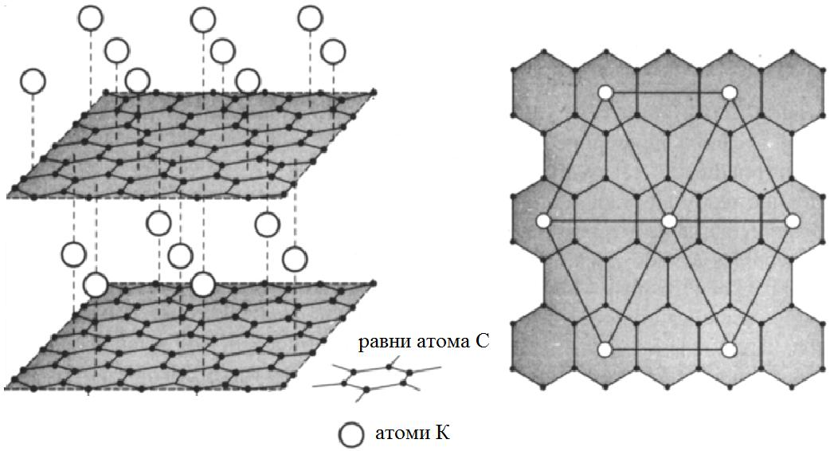

C_{x}K_{y} ___________________ C_{g}K_{h} = _____________________

2. Подаци у табели су добијени за следећу реакцију при -23 °C:

F₂(g) + 2 ClO₂(g) → 2 FClO₂(g)

[F₂] / mol dm⁻³ | [ClO₂] / mol dm⁻³ | -Δ[F₂]/Δt / mol dm⁻³ s⁻¹
0,10 | 0,010 | 1,2 · 10⁻³
0,10 | 0,040 | 4,8 · 10⁻³
0,20 | 0,010 | 2,4 · 10⁻³

а) На основу ових података написати израз за брзину ове хемијске реакције.

_______________________________________________

б) Израчунати константу брзине.

k = _____________ ______________
(1 дец.) (јединица)

в) Израчунати брзину реакције оног тренутка када су концентрације
[F₂] = 0,010 mol dm⁻³ и [ClO₂] = 0,020 mol dm⁻³.

v = _______________ mol dm⁻³ s⁻¹
(1 дец.)

3. За титрацију 10,00 cm³ раствора натријум-тиосулфата (Na₂S₂O₃) концентрације 0,0100 mol/dm³ у алкалној средини било је потребно 10,00 cm³ раствора калијум-перманганата концентрације 0,0800 mol/dm³. Напишите у јонском облику једначину реакције и средите коефицијенте.

__________________________________________________________
4. Колико грама NaH₂PO₄ и Na₂HPO₄ треба узети за припремање 500 cm³ фосфатног пуфера рН 7,4, у којем је укупна концентрација фосфата 0,100 mol/dm³?
K₁ (H₃PO₄) = 1,1 x 10⁻² K₂ (H₃PO₄) = 1,2 x 10⁻⁷ K₃ (H₃PO₄) = 1,8 x 10⁻¹²
Ar(Na)=23, Ar(H)=1, Ar(P)=31, Ar(O)=16.
m(NaH₂PO₄) = __________________ g
(1 дец.)
m(Na₂HPO₄) = __________________ g
(1 дец.)
5. На основу промена стандардних реакционих енталпија:
SOCl₂(l) + H₂O(l) → SO₂(g) + 2 HCl(g) ΔΗ₁ = 10,3 kJ/mol
PCl₃(l) + 1/2 O₂(g) → POCl₃(l) ΔΗ₂ = - 325,1 kJ/mol
P(s) + 3/2 Cl₂(g) → PCl₃(l) ΔΗ₃ = - 306,7 kJ/mol
4 HCl(g) + O₂(g) → 2 Cl₂(g) + 2 H₂O(l) ΔΗ₄ = - 202,6 kJ/mol
израчунати вредност ΔΗ за реакцију:
2 P(s) + 2 SO₂(g) + 5 Cl₂(g) → 2 SOCl₂(l) + 2 POCl₃(l)

ΔΗ = ________________________ kJ/mol
(1 дец.)

Решења задатака из хемије

Сви задаци носе једнак број поена; могуће је признавати део решења.

1. У структури C_{x}K_{y} наизменично се јављају слојеви калијума и угљеника. Сваки атом калијума се налази изнад једног центра C₆ прстена; тј. тих 6 угљеникa „припадају“ само њему. Око сваког С₆ прстена налази се још 6 С-атома који не „припадају“ ни једном калијуму, али су истовремено у околини 3 С₆ центара. Дакле може се израчунати:
x = 6y + 6/3y, односно за x / y = 8 / 1, тј. C_{x}K_{y} = C₈K
Решење се може добити и графички, „брисањем“ веза тако да се уочи понављајућа структура (слика доле, везе обојене сиво).
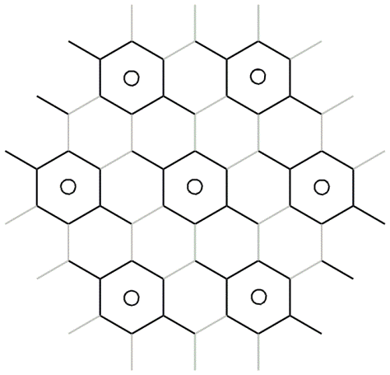
Графичко одређивање односа: x / y = 8 / 1.

У структури C_{g}K_{h} на сваки слој калијума долази по 5 слојева угљеника. Губитак централног атома калијума представља губитак 1/3 укупног броја атома калијума (сваки трећи калијумов атом је изгубљен из структуре, слика доле), тако да се однос g и h може израчунати према једначини:

(1-1/3) h = 8 x 5 g , тј. g / h = 60 / 1, односно C_{g}K_{h} = C₆₀K
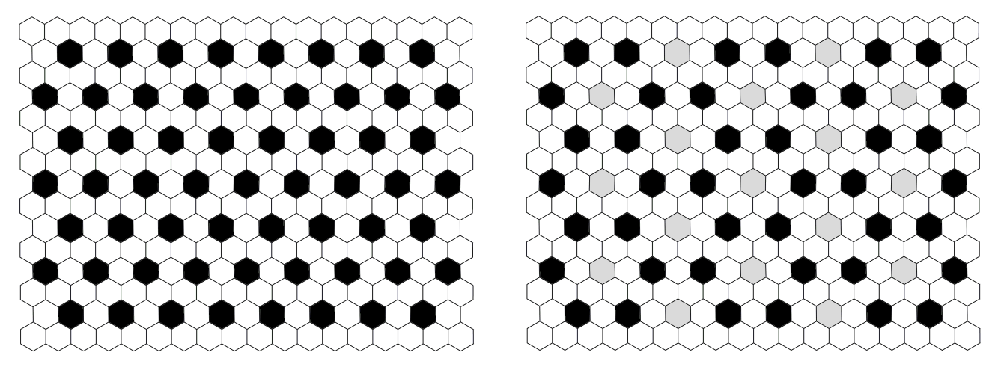
Слојеви угљеника и калијума пре (лево) и после (десно) загревања. Црни шестоуглови (C₆ прстенови) – они изнад којих се налази калијум, бели – изнад којих се не налази, сиви – са којих је уклоњен калијум загревањем.

2. а) израз за брзину реакције има облик v = k[F₂]^{x}[ClO₂]^{y}. Повећањем концентрације флуора (два пута), два пута се повећа брзина реакције, па је x = 1. Повећањем концентрације хлор-диоксида (четири пута), брзина се такође повећа четири пута, па је и y = 1. Израз за брзину је v = k[F₂][ClO₂].
б) k = v[F₂]⁻¹[ClO₂]⁻¹ = 1,2 dm³mol⁻¹s⁻¹
в) v = 2,4 × 10⁻⁴ moldm⁻³s⁻¹

3. У јако базној средини перманганати се редукују до манганата, што се може представити следећом полуреакцијом:

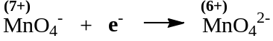

Оксидациони бројеви атома сумпора у тиосулфату се међусобно разликују. „Унутрашњи“ атом сумпора, који је везан за кисеонике има оксидациони број 6+, док „спољашњи“ атом сумпора има оксидациони број 2−.
На основу датих вредности запремина и концентрација раствора тиосулфата и перманганата, може се израчунати да је током титрације изреаговало n(S₂O₃²⁻) = V(S₂O₃²⁻) · c(S₂O₃²⁻) = 0,01 dm³ · 0,01 mol/dm³ = 0,0001 mol тиосулфата са n(KMnO₄⁻) = V(KMnO₄⁻) · c(KMnO₄⁻) = 0,01 dm³ · 0,08 mol/dm³ = 0,0008 mol перманганата. Односно, према траженој реакцији треба да реагује 8 молова пермаганата са једним молом тиосулфата. То значи и да је током ове реакције оксидо-редукције размењено укупно 8 електрона тј. да се тиосулфат оксидовао до сулфата (и отпустио 8 електрона) према следећој полуреакцији, тј. мењао је оксидациони број само „спољашњи“ атом сумпора:

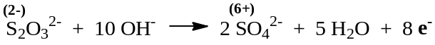

Дакле укупна једначина реакције у јонском облику је:

S₂O₃²⁻ + 8 MnO₄⁻ + 10 OH⁻ → 2 SO₄²⁻ + 8 MnO₄²⁻ + 5 H₂O

4. Пуфер одговара другом степену дисоцијације форфорне киселине (pKа₂ = - log (1,2·10⁻⁷) = 6,92), па је према Хендерсон-Хаселбалховој једначини за овај пуфер pH = pKа₂ + log([HPO₄²⁻]/[H₂PO₄⁻]). Из услова задатка се зна да је [HPO₄²⁻] + [H₂PO₄⁻] = 0,1 moldm⁻³, па изражавајући концентрацију хидрогенфосфата одавде и заменом у једначину за pH пуфера, као и уврштавајући вредности за pH и pKа₂, добијамо једначину: 7,4 = 6,92 + log ((0,1-[H₂PO₄⁻])/[H₂PO₄⁻]). Решавањем ове једначине се добија [H₂PO₄⁻] = 0,0249 moldm⁻³, односно [HPO₄²⁻] = 0,0751 moldm⁻³. За припремање пола литра овог пуфера треба 0,5·0,0249·120 = 1,494 ≈ 1,5 g NaH₂PO₄, 0,5·0,0751·142 = 5,332 ≈ 5,3 g Na₂HPO₄.

5. Из Хесовог закона следи да промена eнталпије процеса не зависи од пута реакције. Она зависи искључиво од разлике у енталпијама реактаната и производа реакције, а не и од међустања. Сходно томе, промена енталпије реакције 1 се може израчунати на основу података везаних за промене енталпија за реакције 2-5.

2 P(s) + 2 SO₂(g) + 5 Cl₂(g) → 2 OSCl₂(l) + 2 OPCl₃(l) (реакција 1)

OSCl₂(l) + H₂O(l) → SO₂(g) + 2 HCl(g) ΔΗ₁ = 10,3 kJmol⁻¹ (реакција 2)
PCl₃(l) + 1/2 O₂(g) → OPCl₃(l) ΔΗ₂ = - 325,1 kJmol⁻¹ (реакција 3)
P(s) + 3/2 Cl₂(g) → PCl₃(l) ΔΗ₃ = - 306,7 kJmol⁻¹ (реакција 4)
4 HCl(g) + O₂(g) → 2 Cl₂(g) + 2 H₂O(l) ΔΗ₄ = - 202,6 kJmol⁻¹ (реакција 5)

Формално се реакција 1 може „добити“ тако што се „збир“ реакција 3 и 4 „помножи“ са 2, од њега се „одузме“ реакција 1 „помножена“ са 2 и на крају се „одузме“ реакција 5.

2SO₂(g) + 4HCl → 2OSCl₂(l) + 2H₂O(l) (-2⋅реакција 2)
+ 2PCl₃(l) + 1O₂(g) → 2OPCl₃ (l) (2⋅реакција 3)
+ 2P(s) + 3Cl₂(g) → 2PCl₃(l) (2⋅реакција 4)
+ 2 Cl₂(g) + 2 H₂O(l) → 4 HCl(g) + O₂(g) (-реакција 5)

= 2SO₂(g) + 4HCl + 2PCl₃(l) + O₂(g) + 2P(s) + 5Cl₂(g) + 2 H₂O(l) → 2OSCl₂(l) + 2H₂O(l) + 2OPCl₃ (l) + 2PCl₃(l) + 4 HCl(g) + O₂(g) тј.

= 2 P(s) + 2 SO₂(g) + 5 Cl₂(g) → 2 OSCl₂(l) + 2 OPCl₃(l) (реакција 1)
Промена енталпије реакције 1 се добија када се исте операције изврше и над променама енталпијама реакција 2-5, тј. ΔΗ = 2 ΔΗ₃ - 2 ΔΗ₁ + 2 ΔΗ₂ - ΔΗ₄ = - 1081,6 kJmol⁻¹.

